Я досліджую світ (3 клас)
Тема: Досліджуємо космос (Виготовлення моделі Сонячної планети)
Мета: Формувати уявлення учнів про Сонячну систему; поглиблювати знання дітей про планети Сонячної системи, навчити розрізняти їх; закріпити знання про порядок планет у Сонячній системі; удосконалювати навички створення простого медіапродукту; активізувати пізнавальну діяльність дітей; збагачувати активний словник відповідно до тематики тижня; розвивати самостійне мислення, вміння досліджувати, уяву, доказове та зв’язне мовлення, пам’ять, увагу, дрібну моторику, критичне мислення, навички вільного спілкування; виховувати цікавість до наукових знань, бажання дізнаватися більше.
Обладнання: Ноутбук, мультимедійна дошка, картки завдання, матеріали для виготовлення моделі Сонячної планети (дріт, пінопласт, фарби, роздруковані і заламіновані зображення планет і інше).
Тип уроку: комбінований (з елементами дослідження та практичної діяльності)
Форма проведення: інтегрований урок (природознавство + технології)

Хід уроку
І. Організаційний момент.
Ранкова зустріч «Космос»
Гра «Космічні факти»
  - Яка планета Земля? (Третя планета від Сонця).
  - Як називається найближча до Землі зірка? (Сонце).
  - Як називається апарат, що літає в космосі? (Космічний апарат, ракета, супутник).
- Одяг космонавта (скафандр)
- Модель Землі (глобус)
- Зелена планета (Земля)
- Пристрій для вивчення космічних тіл (телескоп)
- Як по-іншому називають астронавтів? ( космонавти)
- Космічний транспорт на Луні (луноход)
- Навколо якого космічного тіла крутяться всі планети ? (Сонце)
- Космічний корабель (ракета)
(Діти об'єднуються в команди).
(Відповіді дітей з доповненням та коментуванням вчителя)
ІІ. Актуалізація опорних знань
Загадка про Сонце.
Високо ходить,
Землю водить,
Одне око має,
Всюди заглядає,
Дивиться в віконце.
Що це? … (Сонце)
Цікаві факти про космос:
- Здається, що всі зірки однакові, але кожна зірка має різний колір, він залежить від її температури.
- У космосі більше зірок, ніж піщинок на пляжі.
- Щоб долетіти до космосу, знадобиться лише одна година.
- Вода покриває 70 відсотків Землі.
- Сонце виглядає дуже близько, але нашому найшвидшому космічному кораблю знадобилося б 70 000 років, щоб досягти Сонця.
- Неможливо буде ходити по таких планетах, як Юпітер, Нептун, Сатурн, оскільки вони не мають твердої поверхні і складаються переважно з газів.
- Захід сонця на Марсі здається блакитним.
- Вік середньої зірки становить від 1 до 10 мільярдів років, хоча деякі навіть старші
- Місяць дуже гарячий (в середньому 106 градусів) вдень, але дуже холодний (у середньому мінус 152 градусів) вночі.
- Венера обертається за годинниковою стрілкою. Це єдина така планета.
- Навіть на літаку подорож до Плутона займає приблизно 800 років.
- Доба Нептуна триває 16 годин.
- Світлу потрібно 8 хвилин і 19 секунд, щоби подолати шлях від Сонця до Землі.
- Юпітер — найшвидше обертається в Сонячній системі, його повний оберт навколо своєї осі займає лише близько 10 годин.
- Ядро Землі таке ж гаряче, як і поверхня Сонця, згідно з новими оцінками, їх температура може бути близька до 6000 градусів.
- Найпершими тваринами в космосі були плодові мушки… їх відправили в 1947 році та повернули назад живими.
- Європа, один із супутників Юпітера, має морські гейзери, які у 20 разів вищі за Еверест.
- Кільця Сатурна складаються з трильйонів шматків орбітального льоду.
- Один день на Венері — це майже 8 місяців на Землі.
- Велика червона пляма на Юпітері — це шторм, який вирує там понад 200 років.
- У році 31 557 600 секунд.
Перегляд короткого відео:
https://www.youtube.com/watch?v=US12en4IeCQ
Формулювання теми й мети уроку разом з учнями.
ІІІ. Вивчення нового матеріалу
- Розповідь учителя з елементами бесіди.
Діти, що таке, по-вашому, космос? Космос – це простір, який оточує зі всіх сторін нашу планету Земля. Коли і як виник космос не відомо, але учені вважають, що це був величезний вибух, внаслідок якого і виникли зірки, планети.
Каденюк Леонід Костянтинович – перший космонавт незалежної України. Окрім нього в космосі були: Павло Романович Попович; Анатолій Семенович Левченко. На жаль, українських космонавтів дуже мало, проте безліч космічних розробок були створені за участю України.
– Скажіть, як називають нашу галактику?
– Що таке «Сонячна система»?
Сонячна система – це планети, які рухаються довкола Сонця.
– Я зараз вам прочитаю вірш, а ви мені скажете, які планети разом із Землею входять в Сонячну систему.

То Венера і Меркурій
І ще шість братів похмурих.
Марс, Юпітер і Сатурн
Та Плутон, Уран, Нептун.
-Так, скільки планет входить в Сонячну систему?

- Які в них назви? ( Меркурій, Венера, Земля, Марс, Юпітер, Сатурн, Уран, Нептун)
- Сонце це планета? (Ні, зірка)
- Яким приладом можна побачити зірки, планети...? (телескоп)
Сонячна система – це сім’я, в якій живе і наша планета Земля. Ще в старовині люди зрозуміли, що без Сонця не було б життя на Землі. Древні греки називали Сонце богом Геліосом, а наші предки слов’яни – Ярилом. Земля утримує лише малу частину випромінюваного тепла

- Робота з мультимедійною дошкою.
Учні виконують завдання використовуючи мультимедійну дошку:
- https://wordwall.net/uk/resource/54860245
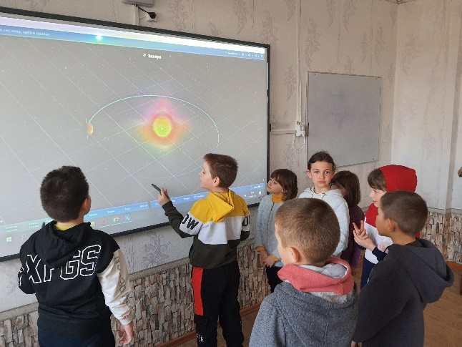
- https://wordwall.net/uk/resource/32996705
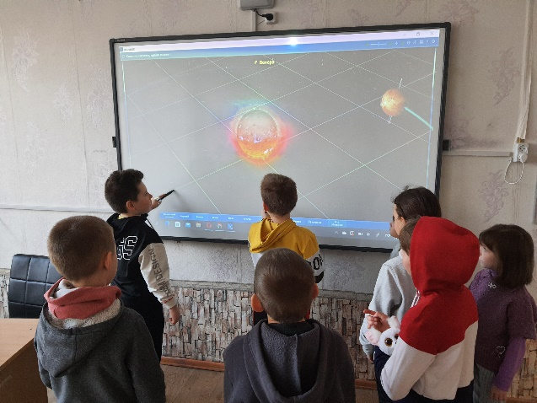

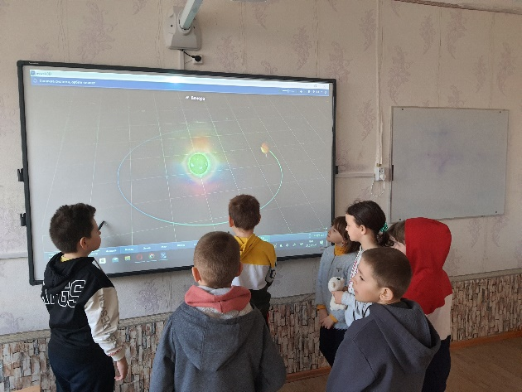

Фізкультхвилинка:
https://www.youtube.com/watch?v=0a7dfpihN6s
IV. Закріплення вивченого
Обговорення, яка планета найбільше подобається.
«Що я хотів(ла) б дізнатися більше про планету?».

V. Практична робота
Групове виготовлення макета Сонячної системи з дроту, пінопласту, фарб, роздрукованих і заламінованих зображень планет і іншого.
Учитель консультує й допомагає.

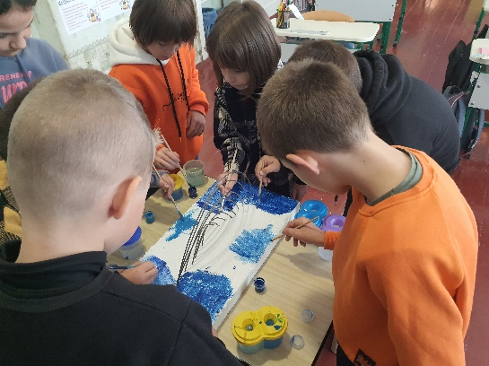
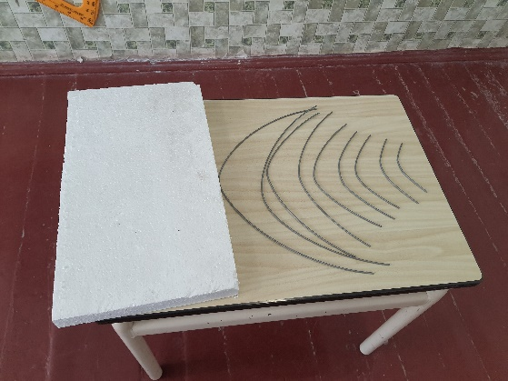

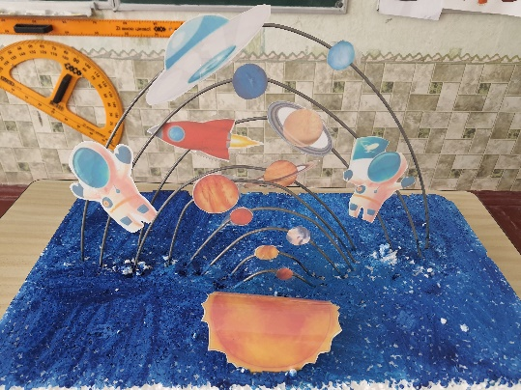

VІ. Підсумок уроку
– Скажіть, що нового ви для себе дізнались?
– Що таке Сонячна система?
– Які планети входять в Сонячну систему?
– Як звали першу людину, що полетіла в космос?

Ви сьогодні молодці-
Працювали геть усі.
Ви і вчились, ви і грали,
Добре всі відповідали.
До побачення.

